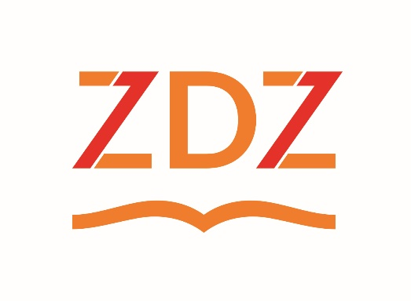
REGULAMIN
KONKURSU EKOLOGICZNEGO
„ŚWIATOWY DZIEŃ ZIEMI 2021
– PRZYWRÓĆ NASZĄ PLANETĘ”

Postanowienia ogólne
§1

- Organizatorem konkursu jest Zespół Szkół w Rybniku ZDZ w Katowicach, ul. Klasztorna 14, 44-200 Rybnik, zwany dalej Organizatorem, a koordynatorem konkursu jest Izabela Gońsior – nauczyciel biologii i przyrody.
- Regulamin określa warunki uczestnictwa w Konkursie, procedurę zgłaszania uczestników Konkursu, zwanych dalej Uczestnikami, oraz wyłonienia zwycięzcy.
- Konkurs skierowany jest do uczniów wszystkich klas Zespołu Szkół w Rybniku ZDZ w Katowicach.
- Udział w konkursie jest całkowicie dobrowolny.
- Wyłonienie Zwycięzcy Konkursu nastąpi poprzez sprawdzenie prawidłowości odpowiedzi udzielonych przez uczniów w przygotowanym przez Organizatora teście wiedzy na temat alternatywnych źródeł energii oraz zagrożeń związanych ze zmianą klimatu.
- W Konkursie przyznawane są nagrody, o których mowa w paragrafie
6 niniejszego regulaminu.

Cele konkursu
§ 2

- Obchody Światowego Dnia Ziemi 2021.
- Kształtowanie postaw wobec zagrożeń ekologicznych.
- Wzbudzanie poczucia odpowiedzialności za stan środowiska przyrodniczego.
- Uświadamianie zagrożeń środowiska wynikających z działalności człowieka.
- Kształtowanie nawyków dotyczących wtórnego wykorzystania odpadów.

Warunki uczestnictwa w konkursie
§ 3

- Autorem pracy konkursowej może być tylko jedna osoba.
- Zgłoszenie udziału w konkursie oznacza akceptację regulaminu. Uczestnik biorąc udział w konkursie wyraża zgodę na jego zasady określone niniejszym Regulaminem.
- Zgłoszenie do konkursu następuje poprzez przesłanie informacji o chęci wzięcia udziału w konkursie poprzez wiadomość za pomocą dziennika Librus lub wiadomość na platformie Microsoft Teams do koordynatora konkursu. Zgłoszenie może wysłać uczeń osobiście, lub poprzez wychowawcę klasy.

Ramy czasowe konkursu
§ 4

1. Dzień odbycia się konkursu: 28.04.2021 r., o godzinie 09.00 – 09.30.
2. Ogłoszenie konkursu – 23.04.2021 r.
3. Zgłoszenia do konkursu – 23.04.2021 r. - 27.04.2021 r.
4. Wyłonienie zwycięzcy – 30.04.2021 r.
5. Ogłoszenie wyników oraz informacje o sposobie wręczenia nagrody – 30.04.2021 r.

Zasady przeprowadzenia konkursu i kryteria wyboru zwycięzców
§ 5

- Konkurs polega na wzięciu udziału w teście przygotowanym za pomocą aplikacji Microsoft Forms i polega na udzieleniu prawidłowych odpowiedzi dotyczących tematyki alternatywnych źródeł energii oraz zmian klimatu oraz przeciwdziałania tym zmianom.
- Uczniowie przed konkursem powinni zapoznać się z materiałami dotyczącymi tematyki konkursu, które zostały przekazane wychowawcom klas w wiadomości przesłanej przez koordynatora konkursu za pomocą dziennika Librus dnia 19.04.2021 r.
- Informacja o laureatach konkursu zostanie zamieszczona na stronie internetowej szkoły oraz na profilu szkoły na Facebooku w dniu 30.04.2021 r.

Nagrody
§ 6

1. Fundatorem nagród jest Zespół Szkół w Rybniku ZDZ w Katowicach, ul. Klasztorna 14, 44-200 Rybnik.
2. Uczniowie, którzy zajmą 3 pierwsze miejsca otrzymają wymienione niżej nagrody:
- Nagrodą główną za pierwsze miejsce jest bon do sklepu księgarni „Orbita” o wartości 50 zł
- Nagrodą za drugie miejsce jest bon do sklepu księgarni „Orbita” o wartości 40 zł
- Nagrodą za trzecie miejsce jest bon do sklepu księgarni „Orbita” o wartości 40 zł
3. Każdy uczeń, który weźmie udział w konkursie otrzyma pozytywną uwagę oraz bardzo dobrą ocenę z aktywności z przedmiotu biologia lub przyroda.
4. Warunkiem otrzymania nagrody jest uzyskanie przez uczestnika konkursu minimum 75% prawidłowych odpowiedzi.

Postanowienia końcowe
§ 7

1. Organizator konkursu zastrzega sobie możliwość zmian w regulaminie.
2. Przystąpienie do testu jest równoznaczne z przyjęciem warunków konkursu.
3. Organizatorowi przysługuje prawo unieważnienia Konkursu.
4. Szczegółowe informacje na temat Konkursu: e-mail: izabelagonsior83gmail.com lub poprzez wiadomość do koordynatora poprzez dziennik Librus lub na platformie M. Teams.

